 | Secondes SNT | Comment coder une image ? | Durée : 1,5 H
 | Thème photographie numérique | Fiche professeur | 
 | Contenus | Pixels, résolution, traitement d’image

KIT STARTER
Séance 1

Les technologies qui ont permis l’émergence de la photographie argentique ont eu une évolution très lente, liée aux progrès en optique, mécanique et chimie.

Ce n’est plus du tout le cas de l’évolution actuelle, davantage due aux algorithmes qu’à la physique : algorithmes de développement et d’amélioration de l’image brute, algorithmes d’aide à la prise de vue. Cet exemple est caractéristique des façons de procéder de la révolution informatique par rapport aux approches traditionnelles.

La photographie numérique présente un coût marginal très faible et une diffusion par internet facile et immédiate : chaque jour, des milliards de photos sont prises et partagées.

La photographie est donc de nos jours, numérique, c’est à dire une suite de 0 et de 1 (codage), compréhensible par un ordinateur. Une image est composée de pixels (points). Chaque pixel a un code binaire en fonction de sa « couleur ».

Étudions en premier les prémices de l’image Noir & Blanc et ensuite la couleur (avec une palette de 8 choix).

Activité 1 : Activité d'introduction à la notion de négatif d'une image

1°/ Parmi les images suivantes, laquelle est le négatif de l'image ci-dessous ?

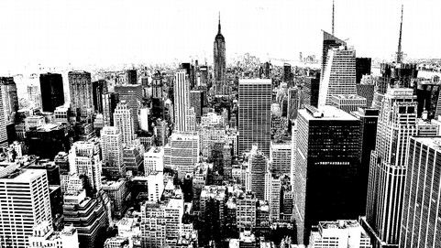

Réponses :

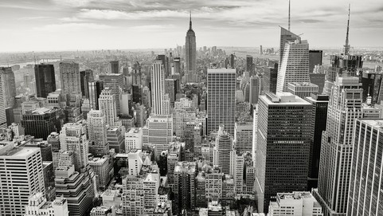
Image 1

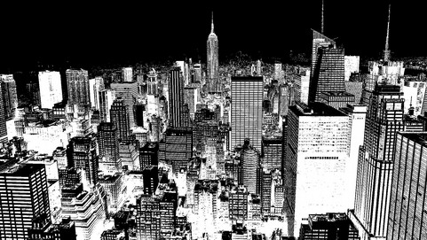
Image 2

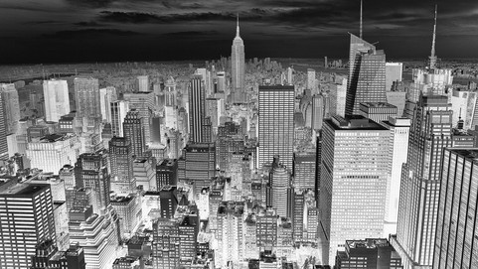
Image 3

Image n°2

2°/ Parmi les images suivantes, laquelle est le négatif de l'image ci-dessous ?

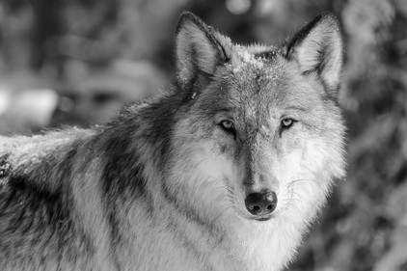

Réponses :

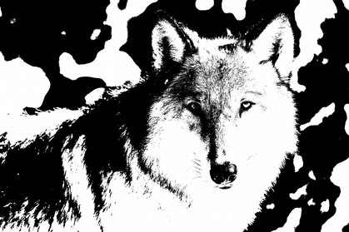
Image 1

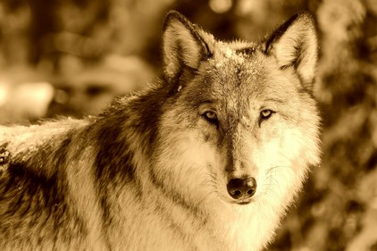
Image 2

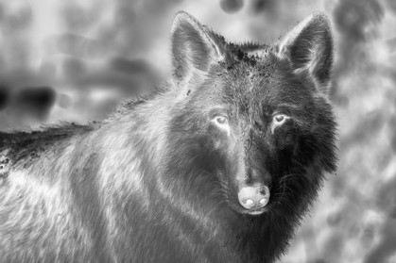
Image 3

Image n°3

3°/ Parmi les images suivantes, laquelle est le négatif de l'image ci-dessous ?

Réponses :

Image 1

Image 2

Image 3
Image n°1

Activité 2 : Négatif d'une image en Noir & Blanc

1°/ Combien de pixels cette image contient-elle au total ?

64 pixels

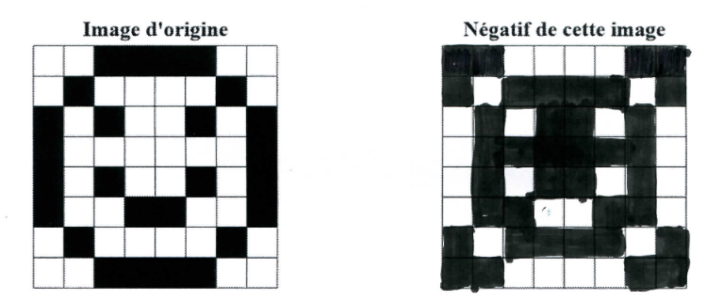
2°/ Dessiner le négatif de cette image dans le quadrillage de droite.

3°/ On décide de représenter la couleur noire par le chiffre 1 et la couleur blanche par 0. Compléter les grilles suivantes pour qu'elles traduisent les images ci-dessus à l'aide de cette représentation numérique.

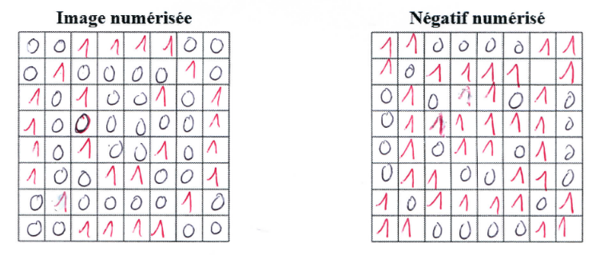
4°/ On désigne par p la valeur numérique d'un pixel de l'image d'origine (ici, p peut prendre soit la valeur 0, soit la valeur 1). Donner, en fonction de p, la valeur p' du pixel négatif correspondant :
p' = 1-p

Activité 3 : Négatif d'une image en Couleurs

Dans cette activité, on considère la convention donnée par le tableau ci-contre. Cette convention est établie à partir de la notion de synthèse additive des couleurs :

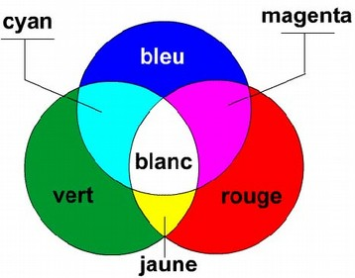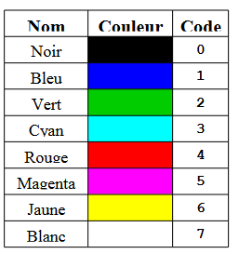

1°/
- Convertir en nombre binaire chacune des valeurs du code ci-dessus.
- Utiliser ensuite la règle obtenue à la fin de l'activité précédente pour déterminer le complémentaire à ce nombre en base 2.
- Convertir le complémentaire ainsi obtenu en nombre décimal.

Code en décimal | 0 | 1 | 2 | 3 | 4 | 5 | 6 | 7
Code en binaire sur 3 bits | 000 | 001 | 010 | 011 | 100 | 101 | 110 | 111
Complémentaire en binaire | 111 | 110 | 101 | 100 | 011 | 010 | 001 | 000
Complémentaire en décimal | 7 | 6 | 5 | 4 | 3 | 2 | 1 | 0

2°/ On désigne par p la valeur numérique d'un pixel de l'image d'origine (ici, p peut prendre des valeurs de 0 à 7). Donner, en fonction de p, la valeur p' du pixel négatif (complémentaire) correspondant :

p' = 7-p

3°/ Utiliser ce qui précède pour dessiner dans le quadrillage de droite le négatif de l'image de gauche.
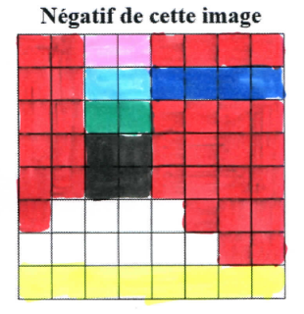
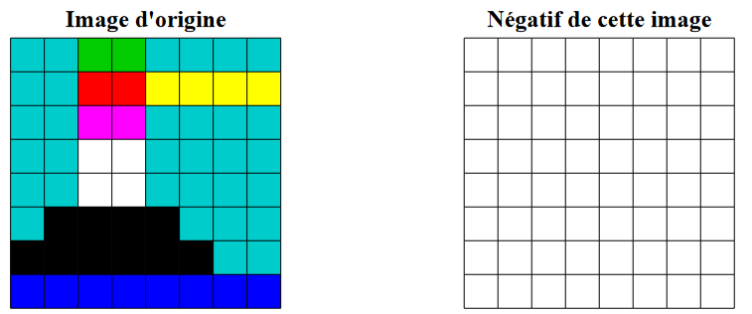

Activité 4 : Négatif d'une image en Couleurs
1°/ Sur un octet, rappeler le nombre maximum d'informations distinctes que l'on peut représenter :

2⁸= 256

2°/ Cela correspond à un nombre entier décimal compris entre :

0

Et

255

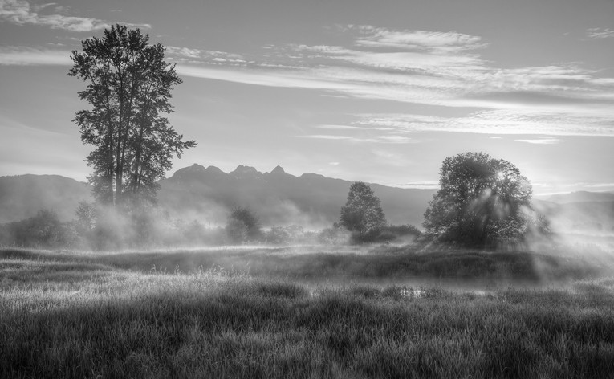
3°/ On considère le paysage ci-contre, photographié en nuances de gris sur un octet.
Pour comprendre comment établir le négatif de cette image, on grossit 400 fois celle-ci pour mieux distinguer ses pixels.

Le quadrillage ci-dessous à gauche montre une partie de cette image agrandie 400 fois. A droite, on donne le code décimal qui correspond à chacune des nuances de gris de gauche.
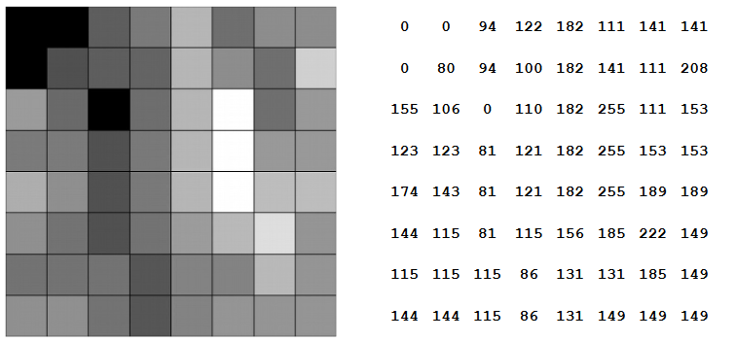
3°/ Dans l'image ci-dessus, par quel nombre décimal est représenté :
- le noir ?

0

- le blanc ?

255

4°/ A l'aide du travail réalisé tout au long des activités précédentes, et en désignant par p la valeur numérique d'un pixel de l'image d'origine, donner, en fonction de p, la valeur p' du pixel négatif correspondant :

p' = 255-p

Activité originale : N. Buyle-Bodin, lycée Lacassagne.

